Дисциплина «ДИСТАНЦИЯ-ПЕШЕХОДНАЯ» 2 класса
Общие условия
- Соревнования на дистанции 2 класса проводятся в соответствии с Правилами вида спорта «Спортивный туризм» (далее «Правила»).
- Уточнения, дополнения и отклонения от «Правил» на данных соревнованиях оговариваются в «Условиях прохождения дистанций», далее «Условиях». Ссылки даны на пункты «Правил».
- Запрещается нахождение на дистанции представителей и тех участников, которые в этот момент ещё не стартовали или уже финишировали без разрешения ГСК. Просмотр дистанции возможен из смотровой площадки (СП).
- Оценка нарушений на дистанции проводится по бесштрафовой системе оценки нарушений согласно п. 6.2 – результат участника определяется временем прохождения дистанции с учётом времён отсечек и снятий с этапов.
- Всё снаряжение участник транспортирует от старта до финиша последовательно через все этапы.
- За 15 минут до старта участник проходит предстартовую проверку, на которой проверяется качество снаряжения. Участник не выпускается на дистанцию до полного выполнения всех требований, при этом старт не откладывается.
- Этапы оборудованы входом в РЗ этапа и выходом из РЗ, контрольными линиям, обозначающими границы ОЗ.
- Дистанция имеет прерывистую маркировку, а в районе этапов – сплошную.
- Участники используют электронную систему (СФР) определения времени на дистанции.
- Участники самостоятельно транспортируют ЧИП.
- Участники участвуют в касках.
- На прохождение дистанции устанавливается ОКВ, по истечении которого участник получает снятие с дистанции.
В зависимости от прохождения дистанции занятые места распределяются в следующем порядке:
- участники полностью прошедшие этапы и уложившиеся в ОКВ дистанции;
- участники, имеющие снятия с этапов, но уложившиеся в ОКВ дистанции (более высокое место занимают имеющие меньше снятий с этапов, а при одинаковом количестве снятий – имеющие меньшее время прохождения дистанции).
- участники, не уложившиеся в ОКВ дистанции. 13. Сокращения, используемые в Условиях прохождения дистанции см в п. 1.1.1 «Правил».

СТАРТ. Действия: участник стартует по команде судьи-стартёра, самостоятельно прикладывает ЧИП к станции «СТАРТ».
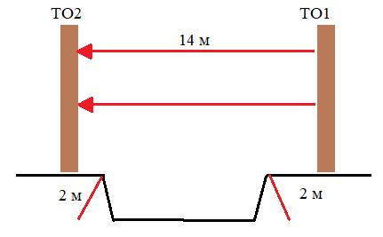
Этап 1. Переправа по параллельным перилам.
Оборудование:
ИС – БЗ1. ТО1 – вертикальные опоры.
КЛ – начало ОЗ.
слэклайн – нижние перила.
верхние двойные судейские перила.
ЦС – БЗ2. ТО2 – вертикальные опоры
КЛ – окончание ОЗ.
Действия: движение участников по п.7.8
Обратное движение: по ПОД

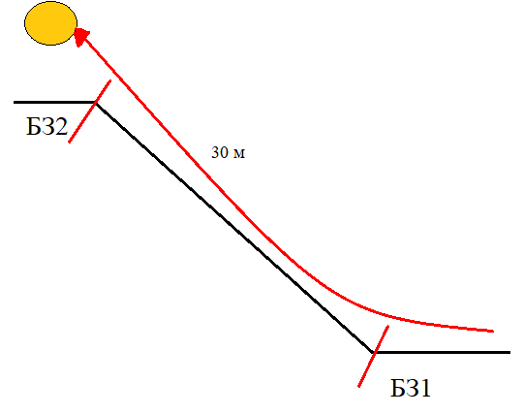
Этап 2. Подъем по склону.
Оборудование:
ИС – БЗ1.
КЛ – начало ОЗ.
судейские перила.
ЦС – БЗ2.
КЛ – окончание ОЗ.
Действия: движение участников по п.7.10
Обратное движение: по п. 7.10

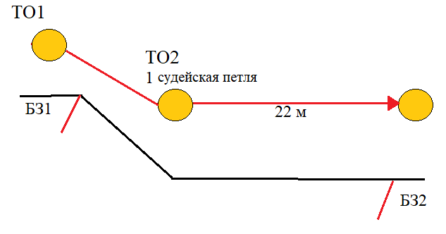
Этап 3. Навесная переправа
Оборудование:
ИС – БЗ1. ТО1,
КЛ – начало ОЗ.
Судейские двойные подводные перила.
ТО2 – ОЗ – 1 судейская петля.
Двойные судейские перила
ЦС – БЗ2.
КЛ – окончание ОЗ.
Действия: движение по подводным перилам по п. 7.13.1, движение участников по п.7.8
Обратное движение: по ПОД (вдоль своей нитки)

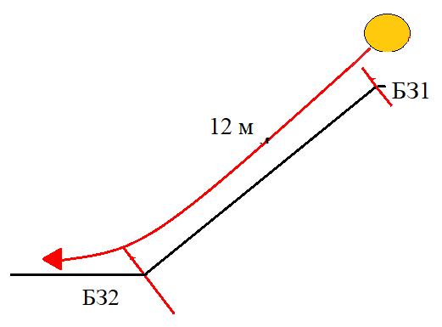
Этап 4. Спуск по склону.
Оборудование:
ИС – БЗ1.
Судейские перила.
ЦС – БЗ2.
КЛ – окончание ОЗ.
Действия: Движение участников по п.7.10.
Обратное движение: по ПОД

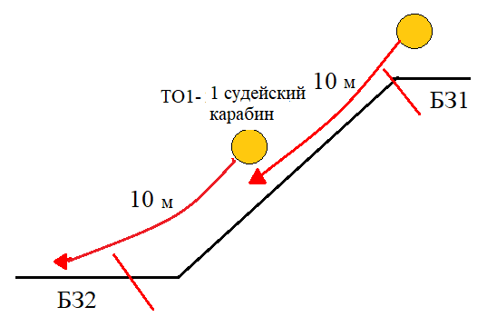
Блок этапов 5-6. Спуск по склону – Спуск по склону.
Участник преодолевает блок этапов в следующем порядке:
- Проходит этапы 2,3 последовательно.

Этап 5. Спуск по склону. | Этап 6. Спуск по склону.
Оборудование:  ИС – БЗ1.  КЛ – начало ОЗ.  судейские перила.  ЦС – ОЗ. ТО1 – 1 судейский карабина  Действия: движение участников по п.7.10  Обратное движение: по п. 7.10 | Оборудование:  ИС – ОЗ, ТО1 – 1 судейский карабин  Судейские перила.  ЦС – БЗ2.  КЛ – окончание ОЗ.  Действия: Движение участников по п.7.10.  Обратное движение: по п. 7.10 по своим перилам или ПОД

ФИНИШ. Действия: самостоятельная отметка ЧИПом на станции «ФИНИШ».

